Gira KNX Dimmaktor
Gira

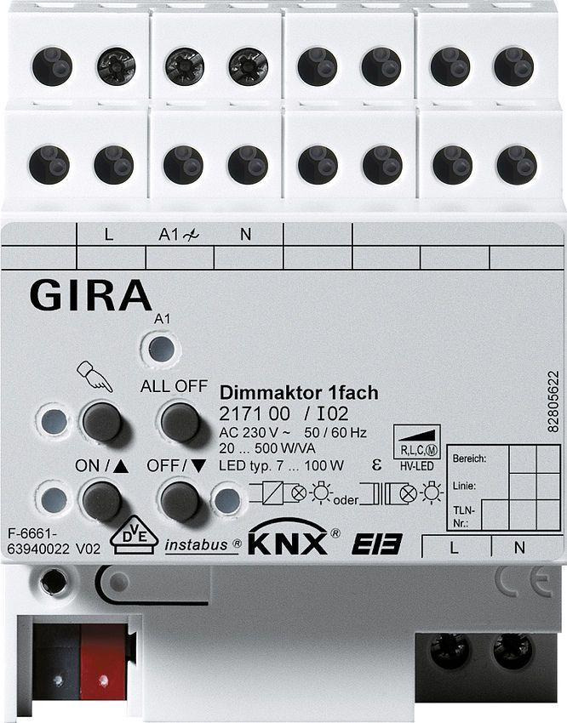Eigenschaften
Ausführung
Dimmaktor
Montageart
REG, unter Putz
Andere Bussysteme
ohne
Lastart
universal
Schutzart (IP)
IP20, IP21
Anzahl der Ausgänge
1,00 - 4,00
Ausgangsleistung (W)
20,00 - 500,00
Breite in Teilungseinheiten
4,00
Frequenz (Hz)
50,00 - 61,00
min. Tiefe der Gerätedose (mm)
65,00
Spannung (V)
110,00 - 230,00

